如何测量亚稳态
来源：互联网
图3.27所示的是一个观察D触发器亚稳态的电路图。使用这个电路至少需要一个双通道示波器。
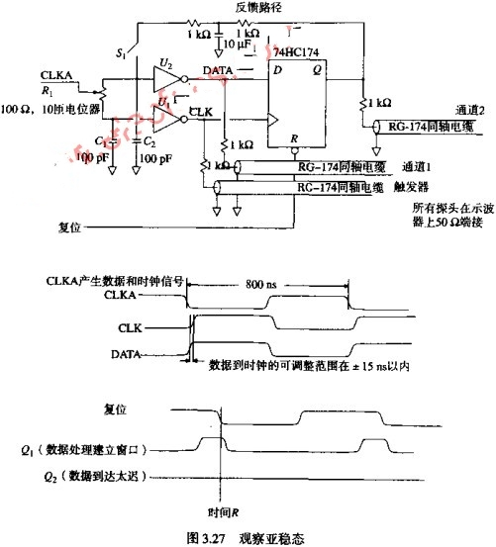
CLKA的波形是一个方波，通过R1与C1和C2的两个支路被延迟。如果将R1的触点向DATA输出方向进行调整，CLK的输出延迟会达到最大值。如果将R1的触点向CLK输出的方向进行调整，DATA的输出延迟会达到最大值。DATA和CLK之间的相对位置的可调整范围在正负15NS之间。
复位的波形在每个时钟上升沿之后产生一个负电平有效的复位脉冲。这个复位信号使触发器在每个周期到来之前是一个固定的状态。可以用经过延迟的时钟信号作为复位信号。
图3.27中的所有主要信号都用21：1的探头通过1K的电阻连接。首先将示波器连接到DATA的CLK信号。
将反馈回路开关S1打开，并将电位器触点逐渐由数据最小延迟变化到数据最大延迟。将DATA和CLK之间的时序关系相对于电位器的设置大致画出一个草图。将电位器进行大范围调整，并观察得到的结果。在最小数据延迟时，数据应该在要求的最小上升时间之前到达。在最大数据延迟时，数据应该直到最小保持时间过去之后，才会变化。
计算一下电位器每一匝的变化得到的时延调整。
现在将示波器连接到CLK和Q。把DATA同轴电缆同一个50欧的电阻端接，这样它的响应就不会发生变化。使示波器通过CLK信号来触发，调整电位器，得到最小的数据延时。
起初，D输入端满足建立时间的要求，而Q输出的响应波形如同Q1，如图3.27所示，每个时钟到来时Q输出都变成高电平(HI)，而每当R时刻到来时，Q输出都被复位到低电平(。不要用时钟的反相信号复位触发器，否则由复位信号产生的电平变化会同来稳态效果混在一起。
调整触点，使数据延迟，直到把它调到数据所需的最小建立时间窗口之后，在某一点时，Q输出会突然发生变化。这时，数据到达的时间太晚了，Q输出不会再转换为HI，如同图3.27所示的Q2一样。触发器不能在上升沿处锁存D输入的这个点，称为临界转换点。临界转换点位于触发器生产商标定的最小上升时间和保持时间之间。生产商会将这两个值的标定略加放宽，以保重在一个很大的温度范围之内，这个临界转换点都会落于这个限制之间。
临界转换点之前到达的数据似乎总是可以被锁存，临界转换点之后到达的数据似乎总是锁存不到。这不是我们想要的吗?没错，但我们必须进一步理解亚稳态问题的实质。
图3.28绘出了由该电路得到的值，比较了触发器时钟到Q输出的延迟与测量到的数据建立时间，在这个图中，时间刻度用对数标尺显示了实际数据建立时间与临界转换点时间之间的差。无论何时，当数据在临界转换点3NS之前提前到达时，时钟到Q延迟总是保持13.5NS不变。当数据向临界转换边界移动时，Q输出仍然会变成高电平，但是时钟到Q延迟会变长。当数据到达时间非常接近临界转换点时，Q延迟与数据上升时间与临界转换点之差的对数成正比。

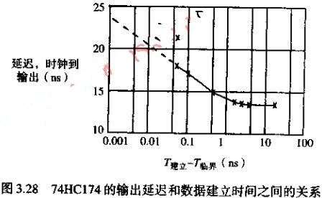
该时钟到输出延迟的增加值是输入信号建立时间的函数，这种增加是亚稳态特性的实质。你不能在这个点附近工作，所有的触发器都一样，它会使高速同步设计遭到破坏。解决这个问题的最好方法是心量减少它的发生，但永远无法消除它。
时钟到输出延迟究竟通达到多大呢?这要看数据离临界转换点有多远。

